Página web proyecto de Coderhouse curso de Desarrollo Web.

<https://contact-cars-autos-0km.000webhostapp.com/>

Observación: Abrir con Firefox ya que en Chrome no se abre tira un error, se revise con el tutor pero únicamente lo hace con ese navegador se puede abrir con Firefox.

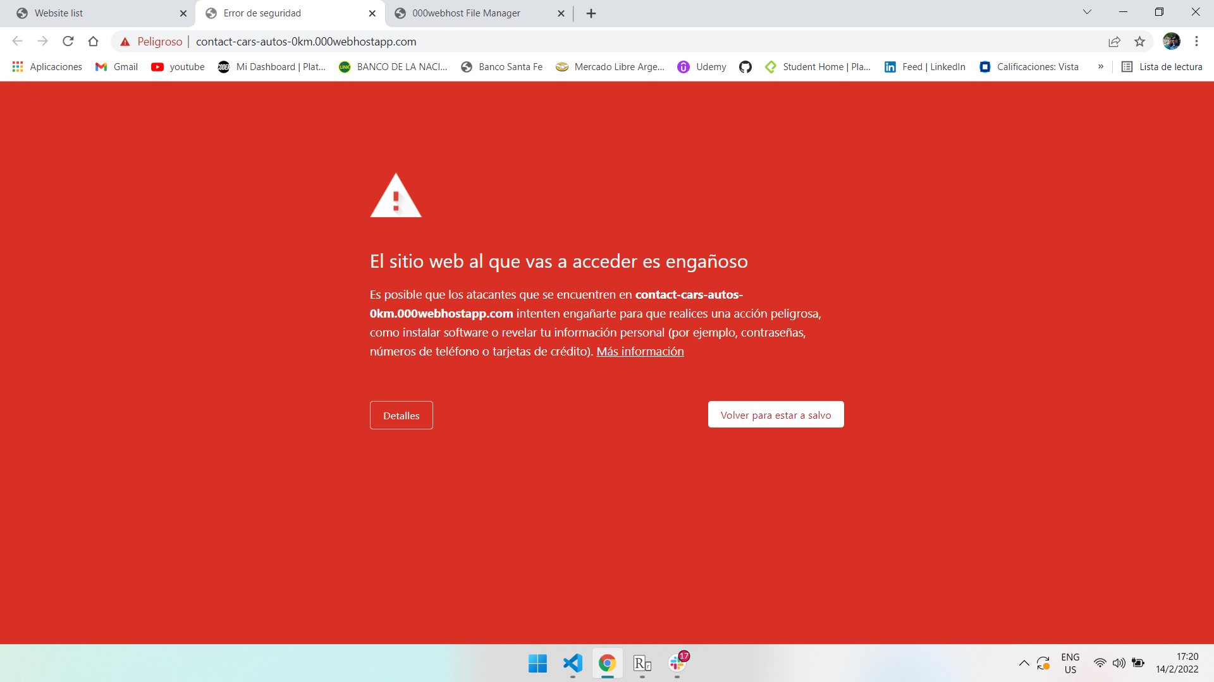

Me comento mi tutora que se podría corregir con certificados de seguridad pero bueno aun desconozco el tema.

Gracias por todo y muy bueno el curso.

Nos vemos…